Консультация для педагогов

Правила речевой культуры педагога

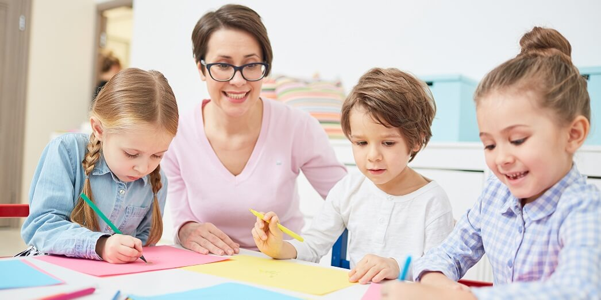
«Речевая культура человека –
это зеркало его духовной культуры»,
писал В. А. Сухомлинский

Культуре речи человека всегда уделяли много внимания. Это и не случайно, так как она свидетельствует о его эрудиции, интеллекте, этике, воспитании. И кто как не воспитатель обязан владеть культурой речи.

Среди правил или требований к речи педагога ДОУ выделяют:

Правильность – соответствие речи языковым нормам. Педагогу необходимо знать и выполнять в общении с детьми основные нормы русского языка: орфоэпические нормы (правила литературного произношения), а также нормы образования и изменения слов.
Точность – соответствие смыслового содержания речи и информации, которая лежит в ее основе.
Логичность –педагогу следует учитывать, что именно в дошкольном возрасте закладываются представления о структурных компонентах связного высказывания.
Чистота – отсутствие в речи элементов, чуждых литературному языку. Решая данную задачу, принимая во внимание ведущий механизм речевого развития дошкольников (подражание),
педагогу необходимо заботиться о чистоте собственной речи: недопустимо использование слов-паразитов, диалектных и жаргонных слов; употребления слов с уменьшительно-ласкательными суффиксами; лишних слов: ну, вот, значит, это; ложить вместо класть; свекла вместо свёкла; позвОним вместо позвонИм и др.
Выразительность – особенность речи, захватывающая внимание и создающая атмосферу эмоционального сопереживания. Выразительность речи педагога является мощным орудием воздействия на ребенка. К выразительным средствам относятся интонация, темп речи, сила, высота голоса.
- Голос – профессиональный инструмент воспитателя.
И им надо уметь владеть, беречь его от перегрузок. Характерная ошибка многих педагогов – стараться перекричать общий говор детей.
А «секрет» для установления здоровой тишины в помещении очень прост: разговаривать с детьми голосом умеренной силы. Иногда совсем тихо, а при необходимости (как исключение), громко, умело делать переходы от громкого звучания к тихому и наоборот.
Важно, чтобы голос воспитателя не звучал без нужды – это утомляет и взрослого и детей.
- Поза, мимика, жест служат дополнительными средствами выразительности речи. Положительно влияет на развитие детей речь воспитателя, насыщенная эпитетами. Эти художественные определения придают ей образность и эмоциональность. У педагога, умело использующего в речи эпитеты, и дети более чутки к слову, способны сами метко выразить то, что они наблюдают, что произвело на них впечатление.
Богатство - педагогу следует учитывать, что в дошкольном возрасте формируются основы лексического запаса ребенка, поэтому богатый лексикон самого педагога способствует не только расширению словарного запаса ребенка, но и помогает сформировать у него навыки точности словоупотребления, выразительности и образности речи.
Уместность - уместность речи педагога предполагает, прежде всего, обладание чувством стиля. Учет специфики дошкольного возраста нацеливает педагога на формирование у детей культуры речевого поведения (навыков общения, умения пользоваться разнообразными формулами речевого этикета, ориентироваться на ситуацию общения, собеседника и др.).
Регуляция темпа. Ребенок не способен следить за содержанием слишком быстрой речи.
Недопустима и слишком медленная, растянутая речь. Необходимо учитывать возраст и жизненный опыт ребенка при общении с ним. Чем младше ребенок, тем проще должна быть синтаксическая структура обращенной к нему речи: предложения должны быть короткими простыми.

Одна из первостепенных задач воспитателя – подмечать собственные речевые недостатки, вслушиваться в собственную речь, ставить чаще перед собой вопросы: как звучит моя речь? каковы интонации в общении с детьми и окружающими взрослыми? нет ли дефектов звукопроизношения? может ли моя речь служить образцом для детей?

Дети учатся у воспитателя правильно строить предложения, логически последовательно излагать мысль. Педагог должен самокритично относиться к своей речи и при наличии недочетов в ней стремиться к их устранению.
Плодотворно работать над речью детей может только воспитатель, владеющий собственной речью и постоянно заботящийся об ее усовершенствовании.

Соблюдение норм и правил русского языка и постоянное совершенствование своей речи – это профессиональный долг и залог успешности работы педагога по речевому развитию детей в ДОУ.

Материал подготовила: Цалко Ольга Павловна, учитель- логопед МАУ ДО «Детский сад Солнышко» п.Туртас УМР

